REPÚBLICA BOLIVARIANA DE VENEZUELA
MISTERIO DEL PODER POPULAR PARA LA EDUCACIÓN UNIVERSITARIA
FACULTAD EXPERIMENTAL DE CIENCIAS
UNIVERSIDAD DEL ZULIA (LUZ)
LINCENCIATURA EN COMPUTACIÓN

metodologia en el desarrollo de software: scrum
Angel Ferrer
Juan Fuenmayor
Ender Gotopo

MARACAIBO, 24 DE MAYO DEL 2026

Metodología escogida:

· Scrum:

Scrum se basa en un proceso ágil en el que el proyecto se divide en fragmentos más pequeños y manejables. Se inicia con una fase de planificación que da paso inmediato a la construcción, de modo que las funcionalidades mínimas se configuran, se prueban, se revisan y quedan listas para su implementación. Al completarse este ciclo, se obtiene un producto potencialmente entregable, en un período que suele abarcar de una a tres semanas.
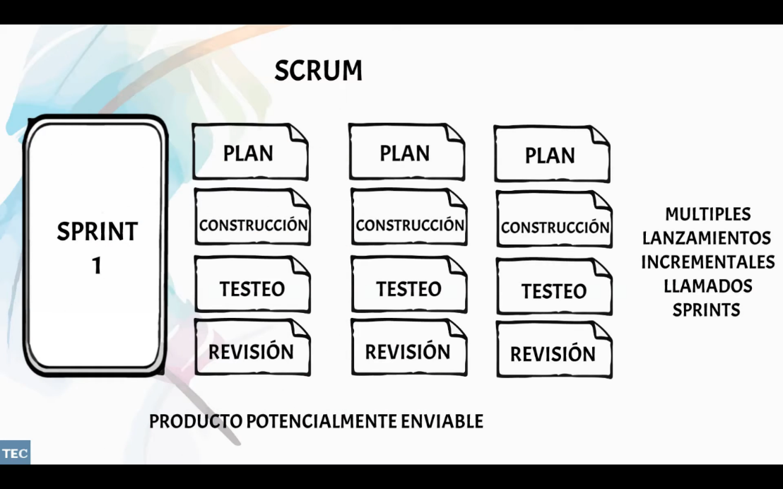
Cada ciclo de planificación da lugar a un nuevo lanzamiento incremental, conocido como Sprint. La sucesión de estos lanzamientos constituye los incrementos, cada uno de los cuales aporta mayor funcionalidad al cliente. Tras el primer incremento, se entrega un producto básico que ya puede ser utilizado por el usuario final. Los sprints se repiten hasta que el producto cuenta con todas las características previstas, lo que puede ocurrir tras el segundo, tercer o cuarto sprint, según el alcance definido.

· Roles clave en Scrum

Para que la metodología funcione correctamente, se definen tres roles fundamentales:
- Product Owner: responsable de definir las funcionalidades requeridas en el producto. Aporta ideas que se traducen en soluciones para problemas o mejoras de procesos empresariales.
- Scrum Master: actúa como un líder servicial, encargado de proteger al equipo y al proceso, facilitar las reuniones y garantizar el flujo de trabajo.
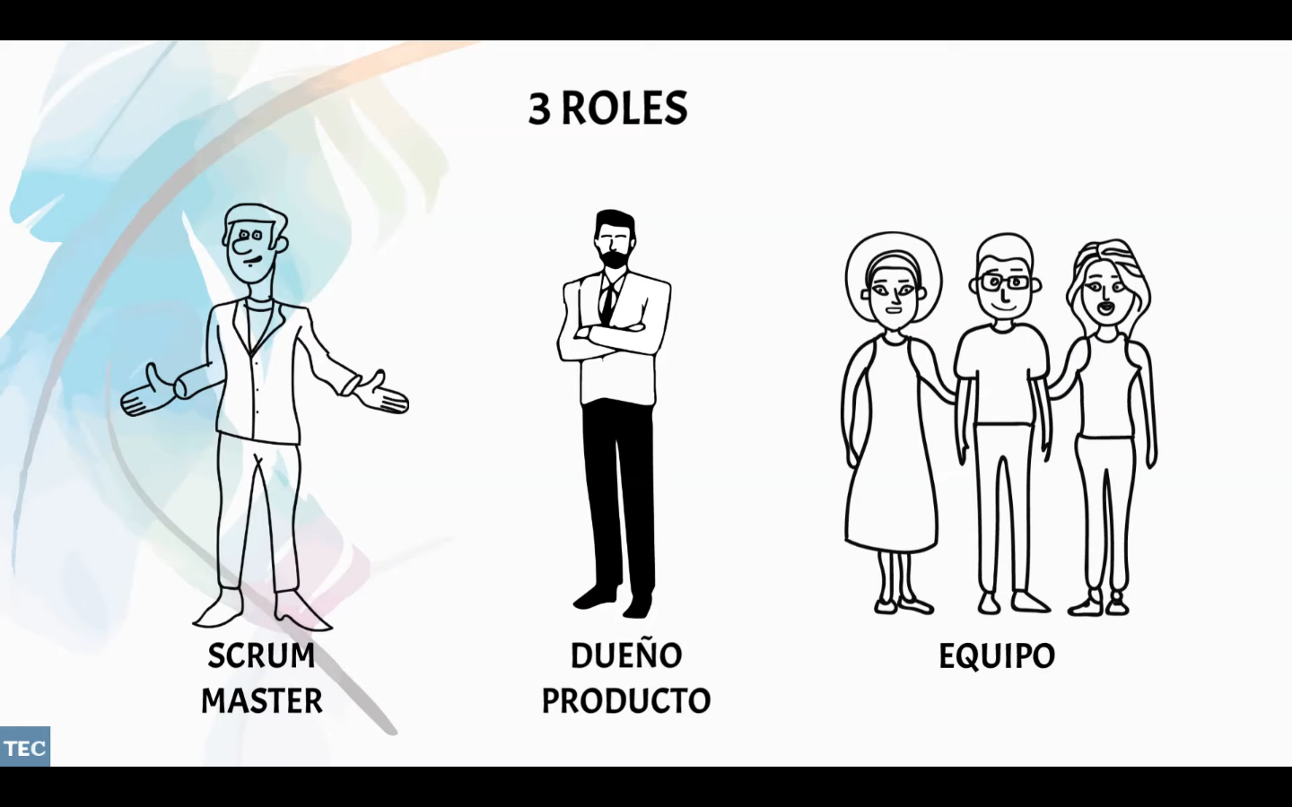
- Equipo de desarrollo: conformado por desarrolladores, testers, escritores de código y cualquier otro perfil que contribuya a la construcción del producto. Los miembros suelen desempeñar múltiples funciones, pudiendo los desarrolladores realizar tareas de testing o los testers escribir código, siempre con el objetivo de entregar un producto de calidad.

· Artefactos utilizados en Scrum
Se emplean tres documentos principales:
- Product Backlog: lista priorizada de funcionalidades, expresadas como historias de usuario, que el Product Owner va creando y actualizando. Estas historias describen las características del producto respondiendo a preguntas como "¿cómo lo hago?" y "¿realmente lo necesito?", y permiten al equipo estimar el tamaño de cada tarea. Las historias de mayor prioridad pasan al Sprint Backlog.
- Sprint Backlog: conjunto de historias de usuario comprometidas para el siguiente Sprint, tras haber sido estimadas y priorizadas.
- Burndown Chart: gráfico que muestra el progreso del equipo durante el Sprint, reflejando la finalización de tareas. Idealmente, debe tender a cero puntos conforme avanza el trabajo.
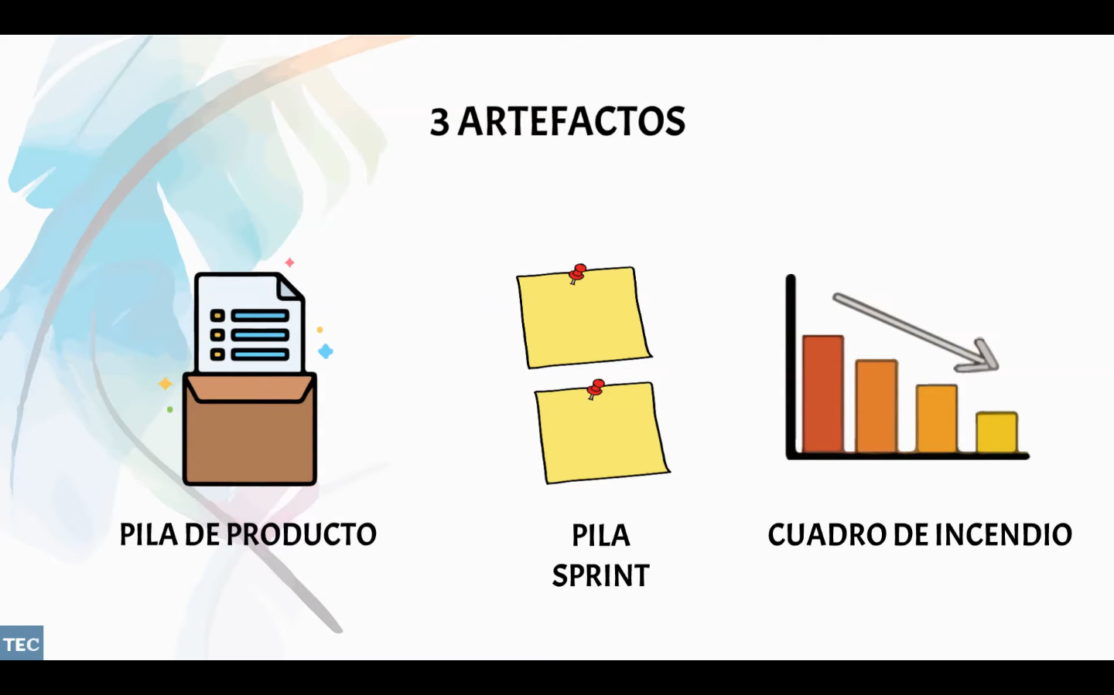

· Ceremonias o reuniones esenciales

Sprint Planning: reunión en la que Product Owner, Scrum Master y equipo analizan las historias de usuario de mayor prioridad y estiman el esfuerzo requerido para el próximo Sprint.

Daily Scrum: reunión breve y de pie donde el equipo comenta lo completado desde la reunión anterior, en qué están trabajando y si existen bloqueos que requieran ayuda.

Sprint Review y Retrospectiva: al final del Sprint, el equipo presenta el trabajo realizado al Product Owner y, posteriormente, reflexiona internamente sobre posibles mejoras en el proceso.
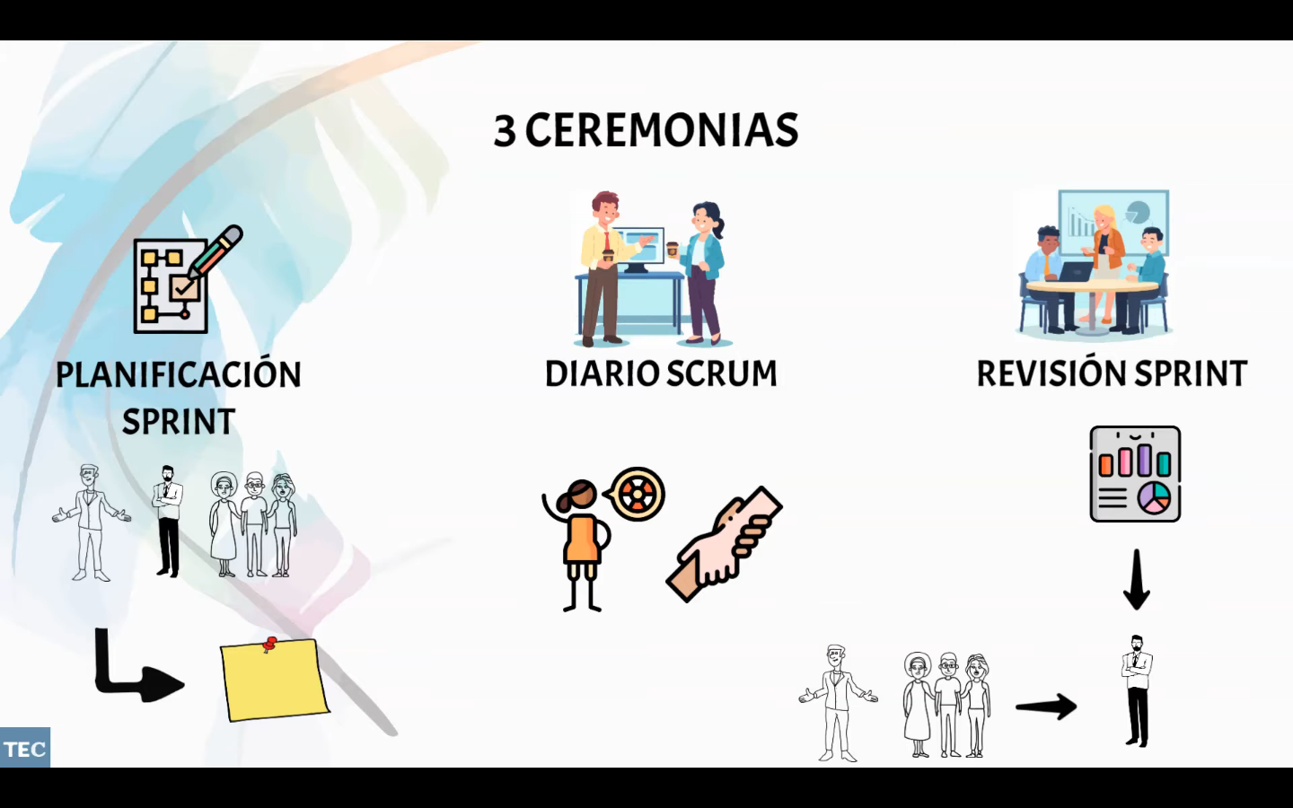

Grupo de lectura aplicando Scrum:

Desde una perspectiva metodológica, el equipo ha estado implementando de manera implícita los principios fundamentales de Scrum, en el cual cada domingo nos reunimos para conocer los avances del proyecto, asignación de nuevas tareas a entregar, y de ser necesario: reestructuración del plan sobre la marcha.
Las reuniones dominicales constituyen eventos clave que se alinean con las ceremonias prescritas por Scrum:

Sprint Planning (Planificación del Sprint): Al inicio de cada semana, el equipo se reúne para definir los objetivos y seleccionar las tareas que serán abordadas durante el Sprint entrante. Este proceso implica la priorización de actividades y la asignación de responsabilidades individuales, lo que da lugar a la conformación del Sprint Backlog, es decir, el conjunto de compromisos adquiridos por el equipo para el periodo establecido.

Sprint Review (Revisión del Sprint): Al finalizar la semana, el equipo evalúa los resultados obtenidos, contrastando los entregables completados con los objetivos planificados inicialmente. Esta revisión permite determinar el grado de cumplimiento y la viabilidad de los productos parciales generados.

Sprint Retrospective (Retrospectiva del Sprint): De manera simultánea a la revisión, se lleva a cabo un ejercicio de introspección colectiva en el que se analizan los aciertos, desviaciones y obstáculos encontrados durante el Sprint. El propósito es identificar áreas de mejora continua en los procesos internos, la comunicación y la dinámica de trabajo grupal.

Ciclicidad y mejora continua

El proceso descrito se repite de forma sistemática cada semana, generando un ciclo iterativo de planificación-ejecución-evaluación. Esta cadencia proporciona al equipo una capacidad de adaptación ágil ante cambios en los requisitos o en las condiciones del entorno, así como un mecanismo formal de aprendizaje organizacional a través de la retroalimentación periódica.

